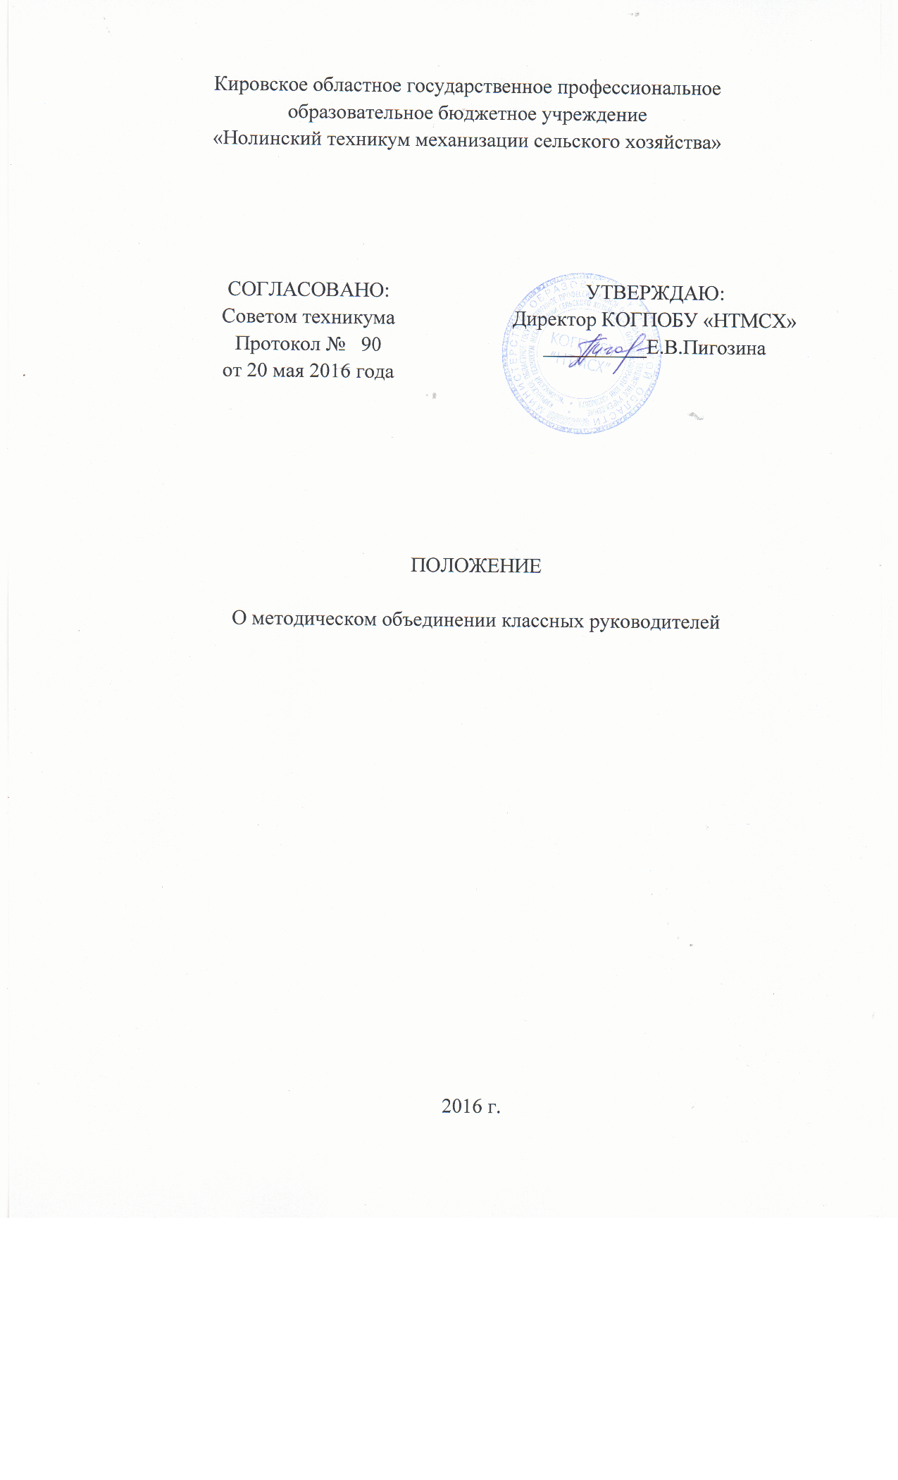
- Общие положения

1.1. Настоящее Положение о методическом объединении классных руководителей (далее МОКР) Кировского областного государственного профессионального образовательного бюджетного учреждения «Нолинский техникум механизации сельского хозяйства» (далее техникум) разработано в соответствии с Федеральным законом от 29 декабря 2012 года № 273-ФЗ «Об образовании в Российской Федерации», уставом техникума с целью методического обеспечения воспитательной работы, исследования её эффективности, повышения профессионального мастерства педагогических работников.
1.2. Методическое объединение классных руководителей координирует научно-методическую, методическую и организационную работу классных руководителей техникума. Членами МОКР являются классные руководители студенческих групп.

2. Направление деятельности методического объединения
2.1. Вовлечение классных руководителей в работу по планированию и анализу воспитательной деятельности в техникуме.
2.2. Организация программно-методического сопровождения организации воспитательной работы в учебной группе, техникуме.
2.3. Обеспечение выполнения единых принципиальных подходов к воспитанию обучающихся в техникуме.
2.4. Обучение классных руководителей современным технологиям воспитательной работы.
2.5. Обобщение, систематизация и распространение передового педагогического опыта в техникуме.
2.6. Координация планирования и организация воспитательных мероприятий в коллективах учебных групп и техникуме.
3. Структура и организация работы методического объединения
3.1. Методическое объединение возглавляет заведующий отделом воспитательной работы.
3.2. На председателя методического объединения классных руководителей возлагается ответственность за:
- планирование, подготовку, проведение и анализ деятельности методического объединения;
- ведение документации и отчётности по деятельности методического объединения;
- своевременное предоставление необходимой документации руководству техникума, в иные инстанции о работе методического объединения;
- повышение методического уровня воспитательной работы;
- выполнение классными руководителями их функциональных обязанностей;
- формирование банка данных воспитательных мероприятий.
3.3. Председатель методического объединения организует:
- заседания методического объединения;
- взаимодействие классных руководителей, членов методического объединения, между собой;
- изучение, обобщение и использование на практике передового педагогического опыта работы;
- консультирование по вопросам организации воспитательной работы в коллективах учебных групп.
3.4. План работы методического объединения утверждается сроком на один учебный год на заседании методического объединения.
3.5. Периодичность заседаний методического объединения – не реже 1 раза в месяц.

4. Права и ответственность членов методического объединения

4.1. Права:
- выдвигать предложения об улучшении воспитательной работы в техникуме;
- вносить предложения по работе методического объединения;
- ходатайствовать перед руководством техникума о поощрении членов методического объединения за достижения в работе.
4.2. Ответственность:
- за объективность анализа деятельности классных руководителей;
- за своевременную реализацию главных направлений работы;
- за качественную разработку и проведение мероприятий по плану работы методического объединения.

5. Делопроизводство методического объединения

5.1.Годовой план работы методического объединения.
5.2.Статические сведения (банк данных) о членах методического объединения (количественный и качественный состав).
5.3.Протоколы заседаний методического объединения.
5.4. Аналитические материалы по итогам работы за год, о результатах проведённых мероприятий.
5.5. Инструктивно-методические документы, касающиеся воспитательной работы в коллективах учебных групп и деятельности классных руководителей.

